CSCI3230 / ESTR3108 2023-24 First Term Assignment 4 I declare that the assignment here submitted is original except for sourcematerial explicitly acknowledged, and that the same or closely related materialhas not been previously submitted for another course. I also acknowledgethatIam aware of University policy and regulations on honesty in academic work,andof the disciplinary guidelines and procedures applicable to breaches ofsuchpolicy and regulations, as contained in the following websites. University Guideline on Academic Honesty: http://www.cuhk.edu.hk/policy/academichonesty/ Faculty of Engineering Guidelines to Academic Honesty: <http://www.erg.cuhk.edu.hk/erg-intra/upload/documents/ENGG_Discipline.pdf>

Student Name: Fong Long Wai

Student ID : 1155177220

1a.

Best testing accuracy: 0.5388

1b.

Best testing accuracy: 0.6908

1c.

Best testing accuracy: 0.6874

Random Horizontal Flip and Random crop are used

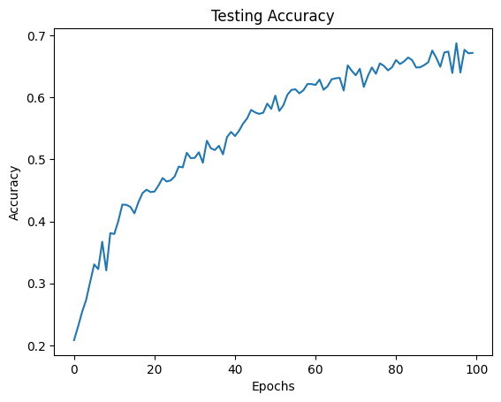

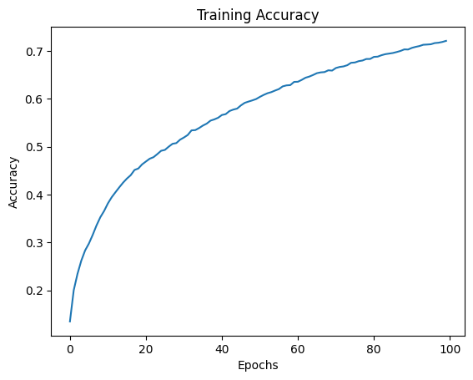

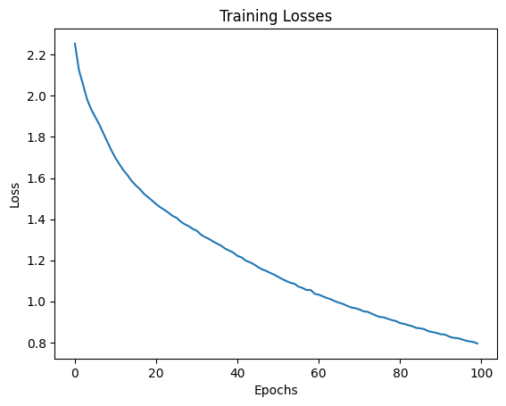

1d.

Best testing accuracy: 0.9122 (over 90%)

Changes:

1. Data augmentation: Random flip, rotation and affine is applied. Brightness, contrast and saturation are changed, and the input is normalized according to the mean and std of CIFAR-10.
2. Model: Resnet 18, an 18 layers deep Residual Network is used.



